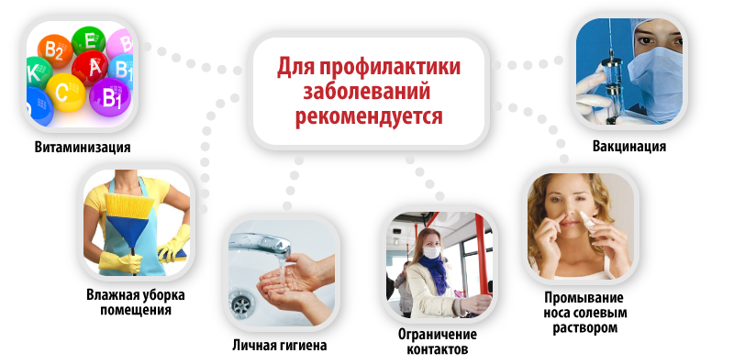Как защитить себя, свою семью от гриппа?
- Прикрывайте рот и нос носовым платком при чихании или кашле. После использования выбрасывайте платок в мусорную корзину либо подвергайте термической обработке при температуре 100 градусов С (проглаживание утюгом).
- Чаще мойте руки водой с мылом, особенно после кашля или чихания.
- Старайтесь не прикасаться руками к глазам, носу и рту. Инфекция распространяется именно таким путем.
- Старайтесь избегать близких контактов с больными людьми.
- Больным ОРВИ и гриппа не следует ходить на работу или в школу, те кто идет на работу больным, считая себя героями, подвергают опасности окружающих.
- В сезон простуд родителям рекомендуется: проведение влажной уборки и проветривание помещении где находятся дети; ароматерапия: использование чеснока, лука в виде «медальонов» «букетиков»; смазывание слизистой носа оксолиновой мазью — 3 раза в день; употребление настоев шиповника, клюквы, малины с добавлением вит «С»; употребление соков, фруктов, св.овощей; ежедневные прогулки на свежем воздухе ; закаливающие процедуры, гимнастика, массаж.
- Сегодня единственным надежным способом защиты против гриппа является вакцинация.
-При проявлении первых признаков ОРВИ и гриппа, обратитесь к врачу, НЕ ЗАНИМАЙТЕСЬ САМОЛЕЧЕНИЕМ!
ПОМНИТЕ!!!
Несвоевременное обращение к врачу, может привести к серьезным осложнениям!
Берегите себя и здоровье вашей семьи!


МБДОУ «Детский сад №2»

«Защитите себя и семью от ОРВИ и ГРИППА»


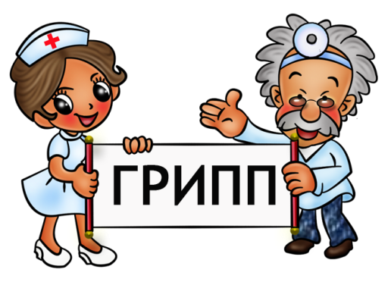

Воспитатель:
Савченко Е.В.

Лиски, 2025год
Уважаемые родители!!!
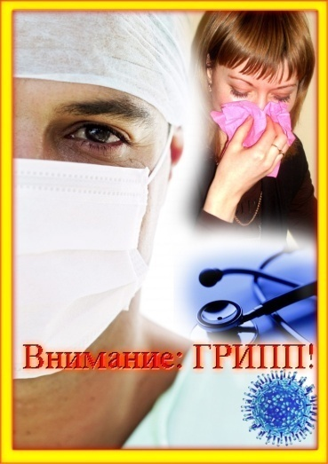
Острые респираторные вирусные инфекции – наиболее частые заболевания у детей и иметь представление о них очень важно для родителей. При этих заболеваниях поражаются органы дыхания, поэтому они и называются респираторными. Виновниками острых респираторных вирусных инфекций могут стать более трехсот разновидностей вирусов и бактерий. Наиболее часто причиной заболеваний являются вирусы гриппа, парагриппа, аденовирусы, риновирусы, респираторно-синцитиальные вирусы.
Наиболее часто «простудные» заболевания отмечаются у детей со сниженным или ослабленным иммунитетом, а также у имеющих многочисленные контакты в детских дошкольных учреждениях и школах. Пути передачи инфекции: воздушно-капельный и бытовой (заражение через предметы обихода, туалетные принадлежности, детские игрушки, белье, посуду и т.д.). Вирус в воздухе сохраняет заражающую способность от 2 до 9 часов. Восприимчивость к инфекции высока и зависит от состояния иммунитета человека. Возможно и повторное заболевание, что особенно часто отмечается у ослабленных детей. Продолжительность болезни зависит от тяжести заболевания, типа вируса, наличия или отсутствия осложнений.
Для гриппа характерно очень быстрое развитие клинических симптомов.
- Температура тела достигает максимальных значений (39°С–40°С) уже в первые 24–36 часов.
- Появляется головная боль, которая локализуется преимущественно в лобно- височной области, боль при движении глазных яблок, светобоязнь, боль в мышцах и суставах, нередко возникает тошнота или рвота, может снижаться артериальное давление.
- Сухой болезненный кашель, заложенность носа появляются, как правило, через несколько часов от начала болезни.
Типичным для гриппа является развитие трахеита, сопровождающееся болезненным кашлем в области грудины.
Самая большая опасность, которую влечет за собой грипп, в том числе все его штаммы — это возможные осложнения (обострение сердечных и легочных заболеваний, иногда приводящие к смертельному исходу).
У ослабленных и часто болеющих детей возможно развитие воспаления легких.
Родители должны знать признаки, позволяющиезаподозрить пневмонию у ребенка.

- Температура выше 38 градусов более трех дней;
- кряхтящее дыхание;
- учащенное дыхание;
- втяжение податливых мест грудной клетки при вдохе;
- посинение губ и кожи;

- полный отказ от еды, беспокойство или сонливость это признаки, требующие вызова врача.

